
Basın Bülteni
bkz.
Banu K. Zeytinoğlu İletişim
Hande HARMANDALI
handeh@bkziletisim.com
0 541 281 12 26

AYRINTI’DAN
YAZA ÖZEL
EDEBİYAT SEÇKİSİ!

Ayrıntı Yayınları, yaz aylarında edebiyatın sürükleyici dünyasına dalmak isteyenler için geçtiğimiz aylarda yayımladığı kitaplardan bir seçki öneriyor! Yaza özel edebiyat seçkisinde Iris Murdoch’un hem komik hem de hüzünlü romanı Çan; Giuliano da Empoli’nin gerçek olayları kurmacayla harmanladığı ödüllü romanı Kremlin’in Büyücüsü; Pramoedya Ananta Toer’un Buru Adası’ndaki gözaltı kampında kaleme aldığı “Buru Dörtlemesi”nin ilk kitabı İnsanların Bu Dünyası; Carter Scholz’un tüyler ürpertici bir uzay yolculuğunu anlatan bilimkurgu romanı Çingeneler; ödüllü bilimkurgu yazarı ve matematikçi Rudy Rucker’ın kurgu hikâyeleriyle kurgu dışı makalesini birleştirdiği kitabı Uzayda Şehvet ve yazarın özgün bir hikâyesiyle birlikte yayımlanan, Nikolay V. Gogol’un ölümsüz eseri Bir Delinin Hatıra Defteri yer alıyor. Ayrıntı Yayınları’nın tüm kitapları, raflarda ve internet satış sitelerinde!

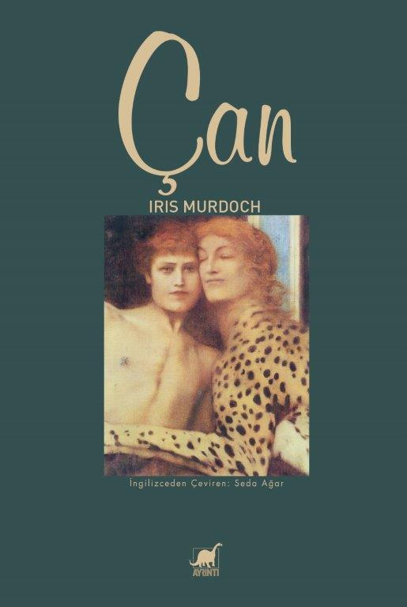
Çan
Yazar: Iris Murdoch / Çevirmen: Seda Ağar
Edebiyat

Dora Greenfield kocasını terk etti çünkü ondan korkuyordu. Altı ay sonra ise aynı sebepten ona geri dönmeye karar verdi. Olmayan Paul, mektuplar, çalan telefonlar ve merdivenlerdeki hayali ayak sesleriyle Dora’ya dadanarak daha büyük bir eziyete dönüşmeye başlamıştı. Dora kendisini suçlu hissediyordu, suçluluk duygusu da beraberinde korkuyu getirdi. En sonunda Paul’ün varlığının sebep olduğu zulmün, yokluğunun sebep olduğu zulme yeğ olduğuna hükmetti.

Iris Murdoch 1958 yılında yayımlanan dördüncü romanı Çan’da roman kişilerinin içsel hesaplaşmaları ve karşılıklı ilişkileri üzerinden ahlak, maneviyat, özgürlük, evlilik, cinsellik gibi temaları masaya yatırır. Romandaki eşcinsel karakterler aracılığıyla, 1950’ler gibi erken bir dönemde konuyu kınayıcı olmaktan uzak bir tonda ele alır.

Hikâye, kilise dışı bir dini topluluk üyeleriyle, gruba geçici olarak dahil olan bir grup yabancının birbirleriyle olan karmaşık ilişkiler ağına odaklanır. Dış dünyayla bağlarını koparmadan dini yaşamın nimetlerinden yararlanmak isteyen topluluk üyeleri, aralarına yabancıların karışmasıyla ciddi bir sınavdan geçerler. Civardaki gölde orta çağdan kalma bir çanın tesadüfen bulunmasıyla, zaten pamuk ipliğine bağlı bu ilişkiler kalıcı bir darbe alır. Romandaki karakterler dış dünyadan kaçarak inzivaya çekilmeyi ve maneviyata yönelmeyi başaramazlar zira geçmişten gelen sorunları ve kırılganlıkları peşlerini bırakmaz.
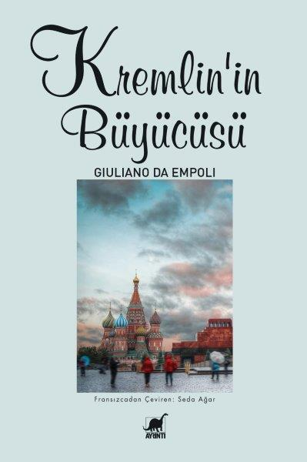
Kremlin’in Büyücüsü
Yazar: Giuliano da Empoli / Çevirmen: Seda Ağar
Edebiyat

Ukrayna’daki savaş da diğerleri gibi olmuştu. Onu ben istememiştim. Dahası, tüm gücümle muhalefet etmiştim. Ama Çar kararı verince de başarıya ulaştığını görmek için elimden ne geliyorsa yapmıştım. Alışkanlık gereği. Kibirden. Çünkü buna muktedirdim. En başından beri böyle olmuştu. Moskova’daki bombalama olayları ve Çeçenistan Savaşı. Hodorkovski’nin tutuklanması ve Berezovski’nin düşüşü. Bu olaylardan hiçbirini ben istememiştim ki… Ama hepsinde de benim tükenmez gayretlerime güvenilmişti. Kaybetme düşüncesine dayanamıyordum. Şanslıydım, neredeyse hep kazanmıştım. Şimdi de nihayet elimde hak ettiğim ganimeti tutuyordum: Adını hiçbir zaman bilemeyeceğim, toz toprak içindeki oyuncak bir bebek.

Giuliano da Empoli, 2022 yılında kendisine Fransız Akademisi Büyük Roman Ödülü’nü kazandırmış olan ilk romanı Kremlin’in Büyücüsü’nde, gerçek kişilerden ve olaylardan yola çıkarak Rus siyasetine ve Putin dönemine Batılı bir perspektiften ışık tutuyor. On beş yıl boyunca Putin’e siyasi danışmanlık yapmış Vadim Baranov, Putin’in iktidara geliş sürecini, yeni düzenle uzlaşmak istemeyen oligarkları birer birer tasfiye edişini, kendi seçkin sınıfını yaratıp Rusya’yı yeniden ayağa kaldırmak gayesiyle attığı adımları aktarıyor. Giuliano da Empoli, gerçek olaylarla kurmacayı harmanladığı bu ilginç romanda, gizemli Rus dünyasını anlamlandırmaya çalışarak keyifli bir okuma deneyimi vaat ediyor.

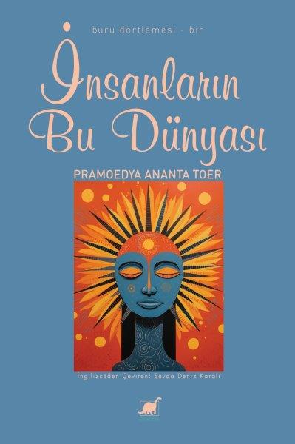
İnsanların Bu Dünyası
Yazar: Pramoedya Ananta Toer / Çevirmen: Sevda Deniz Karali
Edebiyat

1898 yılında günümüzün Endonezya’sı, o zamanların Hollanda sömürgesi “Hollanda Doğu Hint Adaları”nda başlayan bu roman, bir özgürlük savaşını genç ve zeki bir soylu olan Minke üzerinden ele alıyor. Avrupa eğitimiyle kendi kültürü arasında kalan Minke, yerli Cavalı bir kadın olan, küçük yaşta bir Hollandalıya cariye olarak satıldığı için kendisine ömür boyu Nyai diye hitap edilen güçlü, çalışkan Nyai Ontosoroh’un kızı Annelies’e âşık olunca, adaletsizliğe ve önyargılara karşı savaşı daha da derinleşir.

Anne! Annem! Haykırışlarım nihayet duyuldu. Neler olduğunu daha sen bile duymadın üstelik. Güzelce uyu, Anne. Seni uyandırmayacağım. Şimdi de yapmayacağım bunu. Sevgili oğlun buradan kaçmayacak. Kalıp savaşacağım. Oğlun bir suçlu değil, Anne. Sevgili gelinini de alıp götüremeyecekler. Özlemini duyduğun torunları verecek sana ki bir gün onların düğünlerine de bir Cavalı olarak katılabilesin.

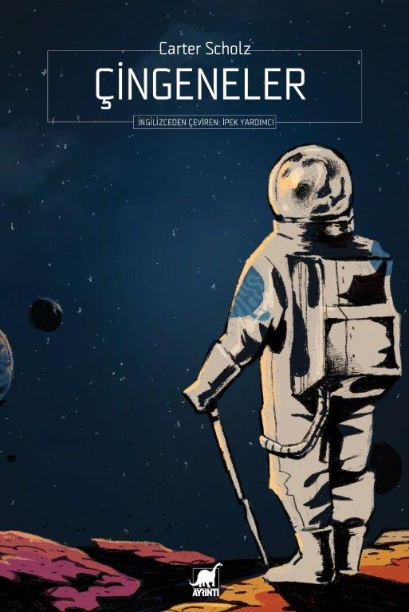
Çingeneler
Yazar: Carter Scholz / Çevirmen: İpek Yardımcı
Bilimkurgu

“Bilimkurgu öyküler ‘barok’tur çünkü onlar, ampirizmin entelektüel çocuklarıdır. Yani açıklama yapmaya ve sınırlı malzeme repertuarlarını bitirip tüketmeye eğilimlidirler.”

Bu kitap yazarın 2002’de yayımlanan “Radiance” üçlemesinden sonraki ilk büyük işidir. Yıldızlararası bir macera olan Çingeneler’in, geleneksel bilimkurgu atmosferini aşan hikâyesiyle kalp kırıklığı ve umudun çarpışmasına şahitlik ediyoruz.

“Aklıma Calvino, DeLillo ve David Foster Wallace geliyor… Scholz analitik, gerçekçi, edebi, hayali ve duygusal olanı birlikte dokuyor.”
Boston Globe

“Scholz’un yazını enerji, zekâ ve kara mizahla bezenmiş.”
Publishers Weekly

“Ülkede Scholz’un yazım tarzıyla eşleşebilecek başka bir yazar daha olduğundan şüpheliyim.”
Karen Joy Fowler

“Yalnızca entelektüel açıdan kışkırtıcı değil, aynı zamanda duygusal olarak zengin, hatta doygun.”
Washington Post Book World

“Ağırbaşlı, sürükleyici.”
New York Times Book Review

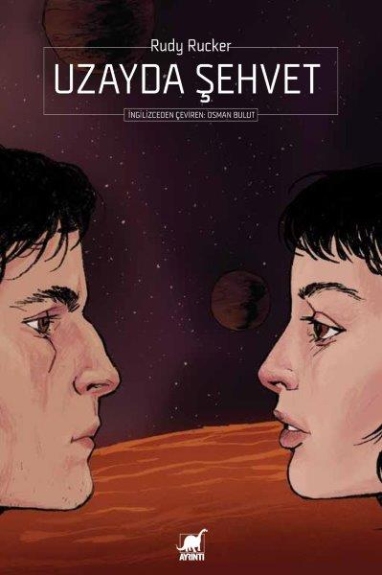
Uzayda Şehvet
Yazar: Rudy Rucker / Çevirmen: Osman Bulut
Bilimkurgu

Benzersiz çağdaş bilimkurgu yazarlarından birinin hem kurgu hikâyelerini hem de kurgu dışı makalesini birleştiren bu kitap, yazar ve matematikçi olarak Rudy Rucker'ın zihin yapısına bir bakış sunuyor. Rucker'ın matematikçi ve bilim insanı olarak kariyerinin, çok satan bir yazarın kariyeriyle nasıl örtüştüğü hakkında derinlemesine yapılmış bir röportaj da içeren bu özel derleme, bilimkurgu meraklıları için olmazsa olmazlardan. Rudy Rucker, uçuk-kaçık bu başyapıtında, transrealizm akımının hem kişisel hem de politik olanı dönüştürmedeki rolünü belgeliyor, edebiyatta ve hayatta “yüksek gnarl” ve “düşük gnarl” arasında matematiksel bir kesinlikle ayrım yapıyor ve devrimci bir proje olarak popüler kültürü yeniden yaratmayı savunuyor.

“Rucker, evrenin tuhaflıklarından büyülenmiş bir matematikçi ve son derece esprili bir kaleme sahip bir yazar.”
Publishers Weekly

“Rudy Rucker gerçekten de ender bulunur bir eğlence anlayışına sahip. Onu Lewis Carroll ile kıyasladılar ve bu kıyaslama bir haddini bilmezlik değil. Carroll gibi, Rucker da sadece paradokslardan hoşlanmakla kalmayıp, aynı zamanda bu keyfi tamamen çılgın bir mizahla çoğaltan bir matematikçi.”
Washington Post

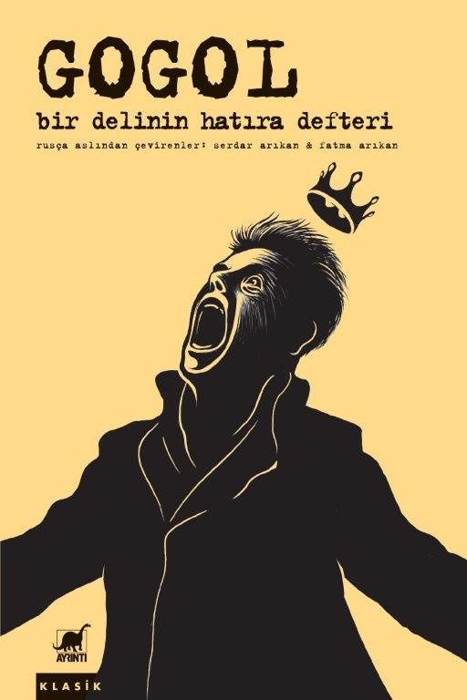
Bir Delinin Hatıra Defteri – İvan İvanoviç’in İvan Nikiforoviç’le Kavgasının Hikâyesi
Yazar: Nikolay V. Gogol / Çevirmenler: Serdar Arıkan, Fatma Arıkan
Klasik

Aksentiy İvanoviç Poprişçin gerçekten de deli miydi? Bir devlet dairesinde kâtiplik yaptığına göre ona doğuştan deli denilemez, değil mi? Peki, onu sonradan delirten neydi? Ya Nikolay Vasilyeviç Gogol’ün devlet memurları ve delilere olan ilgisi nereden gelmekteydi?

Sorular, sorular, sorular…

Bu eseri okurken hikâyenin yazılıp basıldığı yıl olan 1834’te Çarlık Rusya’sında toprak köleliğinin resmi olarak kaldırılmasına daha 27 yıl olduğunu bilinmelidir. O yıllarda modern anlamda sosyal sınıflar henüz oluşmamıştır, tüm Avrasya coğrafyasında olduğu gibi merkezi devlet çok güçlüdür ve toprağa bağlı köylüler, toprak beyleri, zanaatkârlar ve işçiler dışında sayısal olarak bu kesimlere nispetle önemsiz görünse de toplum içinde devlet memurları çok önemli bir konumdadır.

İşte Rus edebiyatının altın ve gümüş döneminde resmî olarak orduda, hükûmette ve sarayda görev ve rütbeleri Büyük Pyotr tarafından 1722 yılında belirlenerek 14 sınıfa ayrılmış olan ve aynı zamanda soylu sayılan bu devlet memurlarının hikâyesi anlatılır çoğunlukla.

XIX. yüzyılın başından itibaren kahramanları unvan ve rütbe sahibi devlet memurları olan yüzlerce eser yazılmıştır Rus yazarlar tarafından. XIX. yüzyılın başında dünyaya gelen Gogol’ün hikâyelerinde başlayıp aynı yüzyılın ikinci yarısında dünyaya gelen Çehov’un hikâyelerinde yaygın olarak rastladığımız küçük devlet memurlarının yaşadığı sıkıntılar çoğunlukla trajikomik bir dille aktarılmıştır.

Okuyucu Bir Delinin Hatıra Defteri’nde insan psikolojisini etkileyen unsurların salt genetik ve bireysel olmadığının bilincine varır ve aynadaki o aklını yitirmiş adamın görüntüsünün arkasında toplumsal yapının aksaklıklarının gölgesini hisseder. Zaten eseri okuyan psikologlara ve psikiyatrlara göre de Gogol eserinde bir devlet memurunun deliliğini tarif etmeyi hedeflememiş esas olarak toplumsal ortamın ahlaki ve manevi sefaletini anlatmıştır.

43 yıllık kısacık ömrünün sonuna doğru kendisi de akıl ve ruh sağlığını yitirmeye başlayan yazarımızın delilere yönelik ciddi bir ilgisi olduğu, eserini meydana getirmeden önce ruh ve sinir hastalıkları hastanelerini ziyaret ettiği ve bu alandaki doktorlarla görüştüğü de bilinmektedir.

Bilgi için: ayrintiyayingrubu.com
instagram.com/ayrintiyayinlari
twitter.com/AYRINTIYAYINEVI
facebook.com/ayrintiyayinevi

